Выполнение внешнего курса stepik ‘Введение в Linux’. Раздел №3
  - Архитектура компьютеров и операционные системы. Раздел: Операционные системы
Зевакина Екатерина Романовна
Содержание

Список иллюстраций

Список таблиц

Раздел 3.1

Задание 1 в 3.1
[рис. @fig-001]
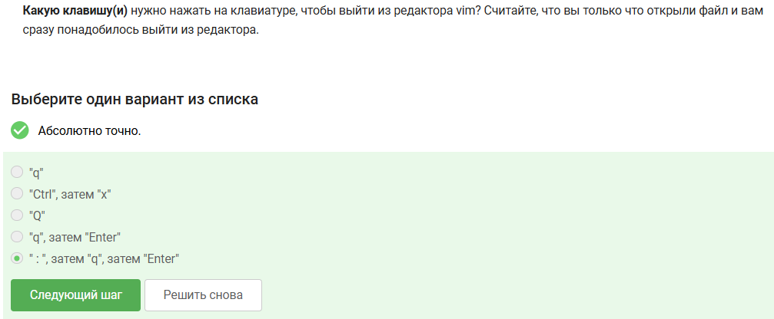
Задание 1 в 3.1
Пояснения: Чтобы выйти из редактора vim, необходимо нажать комбтнацию “:”, затем “q”, затем “Еnter”. Это прописано в справочнике по редактору.

Задание 2 в 3.1
Формулировка задания: [рис. @fig-002]
Задание 2 в 3.1 Формулировка задания
Выполнение задания: [рис. @fig-003]
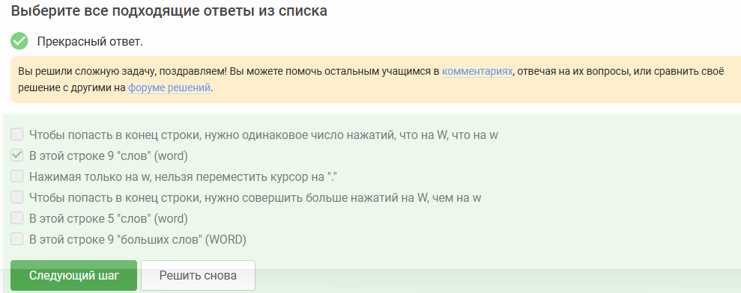
Задание 2 в 3.1 Выполнение задания
Пояснения: Чтобы выполнить данное задание, я открыла редактор vim, ввела строку: Strange_ TEXT is_here. 2=2 YES! и на практике проверяла каждое утверждение.

Задание 3 в 3.1
Формулировка задания: [рис. @fig-004]
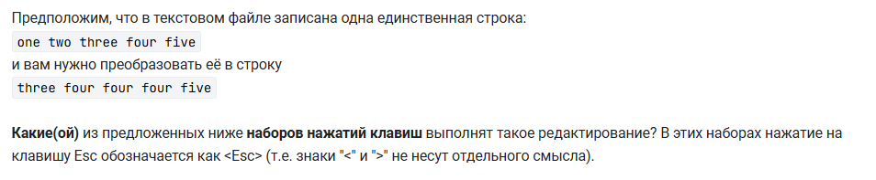
Задание 3 в 3.1 Формулировка задания
Выполнение задания: [рис. @fig-005]
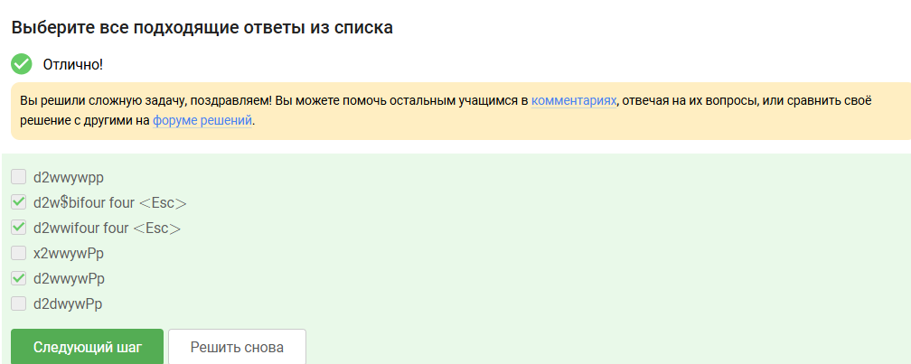
Задание 3 в 3.1 Выполнение задания
Пояснения: Чтобы выполнить данное задание, я открыла редактор vim, ввела 6 строк: one two three four five и на практике проверяла каждое утверждение.

Задание 4 в 3.1
[рис. @fig-006]
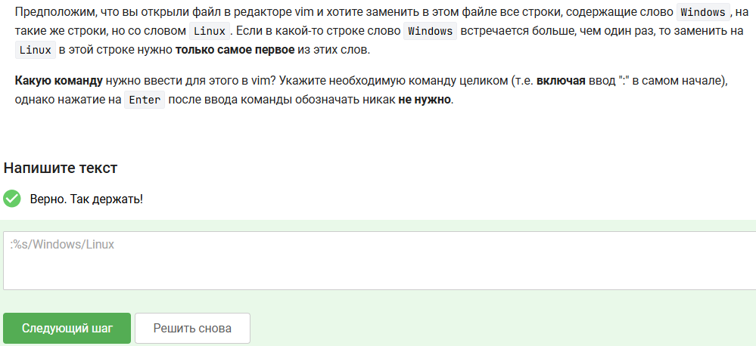
Задание 4 в 3.1
Пояснения: :%s/Windows/Linux находит каждую строку, содержащую «Windows», и заменяет в ней только первое вхождение «Windows» на «Linux»

Задание 5 в 3.1
Формулировка задания: [рис. @fig-007]
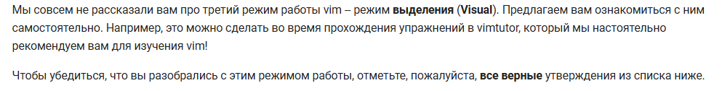
Задание 5 в 3.1 Формулировка задания
Выполнение задания: [рис. @fig-008]
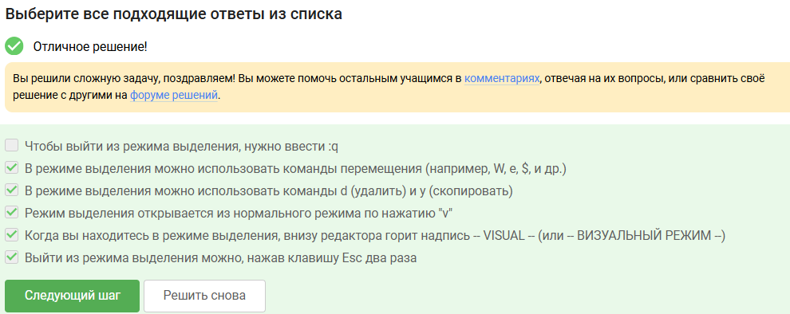
Задание 5 в 3.1 Выполнение задания
Пояснения: Чтобы выполнить данное задание, я открыла редактор vim, вошла в режим visial и на практике проверяла каждое утверждение.

Раздел 3.2

Задание 1 в 3.2
[рис. @fig-009]
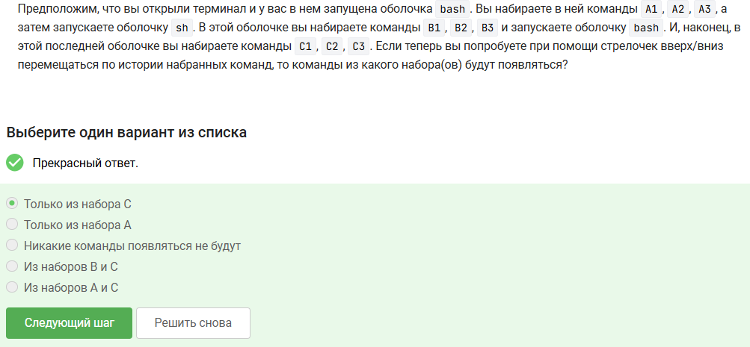
Задание 1 в 3.2
Пояснения: Каждая оболочка имеет собственную изолированную историю команд, хранящуюся в памяти процесса.

Задание 2 в 3.2
Формулировка задания: [рис. @fig-010]
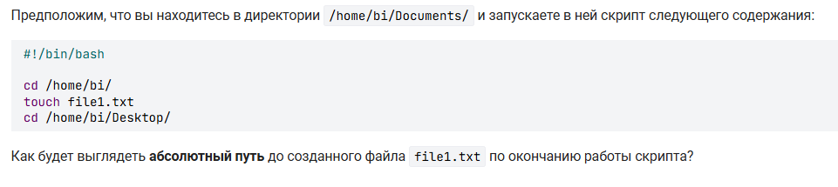
Задание 2 в 3.2 Формулировка задания
Выполнение задания: [рис. @fig-011]

Задание 2 в 3.2 Выполнение задания
Пояснения: cd /home/bi/- переходим в папку /home/bi/; touch file1.txt - создаем файл file1.txt; cd /home/bi/Desktop/ - переходим в папку /home/bi/Desktop/, но не перемещаем file1.txt в эту папку. За это отвечает комнада mv.

Задание 3 в 3.2
Формулировка задания: [рис. @fig-012]
Задание 3 в 3.2 Формулировка задания
Выполнение задания: [рис. @fig-013]
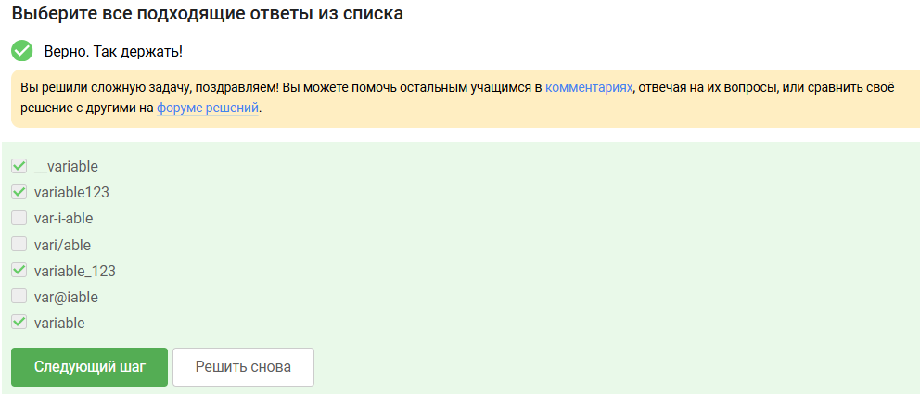
Задание 3 в 3.2 Выполнение задания
Пояснения: Я следовала правилам, что имя переменной может содержать - цифры, буквы, _ и начинаться с - буквы или _

Задание 4 в 3.2
Формулировка задания: [рис. @fig-014]
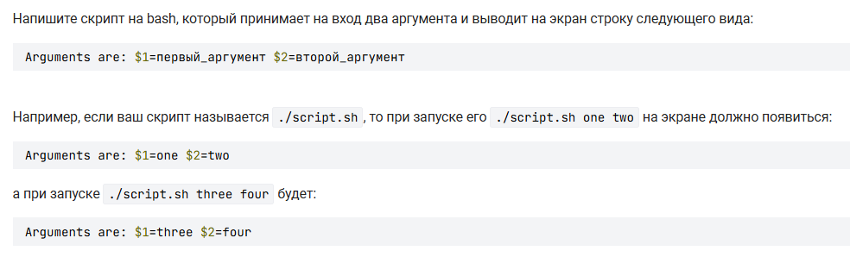
Задание 3 в 3.2 Формулировка задания
Выполнение задания: [рис. @fig-015]
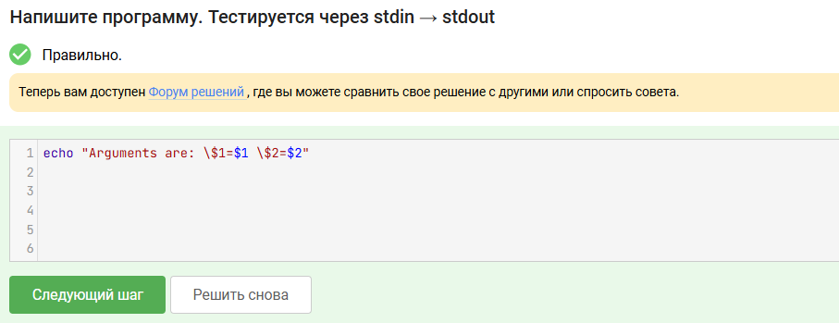
Задание 3 в 3.2 Выполнение задания
Пояснения: echo “Arguments are: $1=$1 $2=$2” выводит строку Arguments are: $1=первый_аргумент $2=второй_аргумент, где экранирование $1 и $2 предотвращает подстановку позиционных параметров в самой команде echo, поэтому значения $1 и $2 будут подставлены из аргументов, переданных скрипту (или текущей оболочке), а не самой команде echo.

Раздел 3.3

Задание 1 в 3.3
Формулировка задания: [рис. @fig-016]
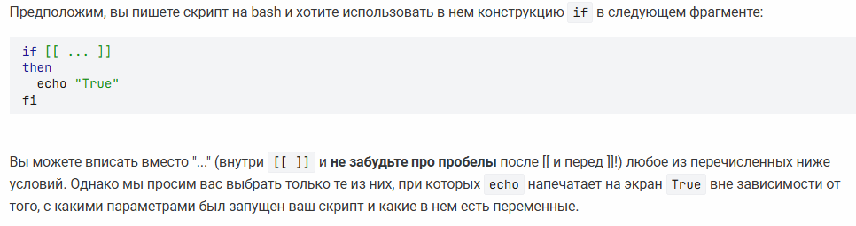
Задание 1 в 3.3 Формулировка задания
Выполнение задания: [рис. @fig-017]
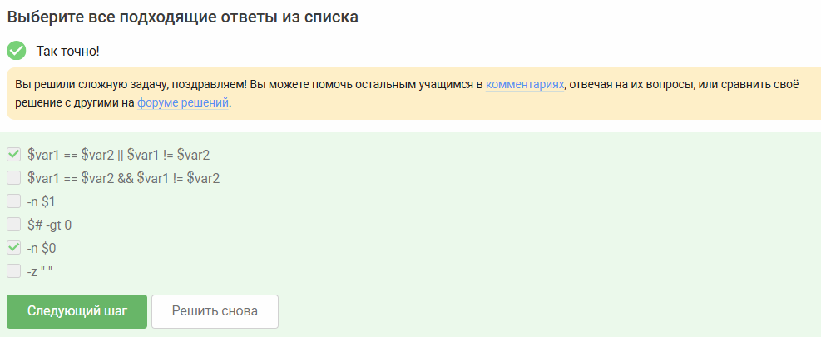
Задание 1 в 3.3 Выполнение задания
Пояснения: var1 == var2 && var1 != var2 - всегда ложь, т.к. условия друг друга исключающие, # -gt 0 - не всегда истинно, потому что скрипт или функция могут быть вызваны без аргументов, n 1 - ложно, если не передан аргумент, z ” ” - всегда ложь, т.к. строка не пуста.

Задание 2 в 3.3
Формулировка задания: [рис. @fig-018]
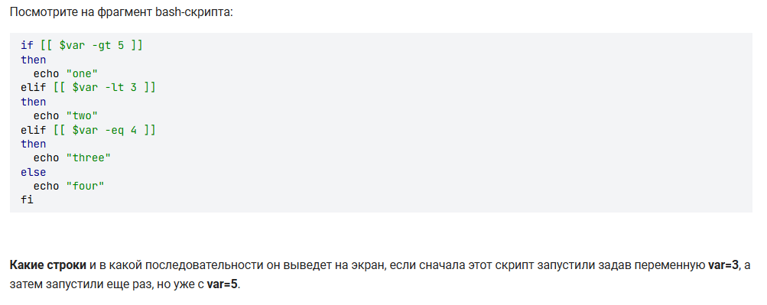
Задание 2 в 3.3 Формулировка задания
Выполнение задания: [рис. @fig-019]
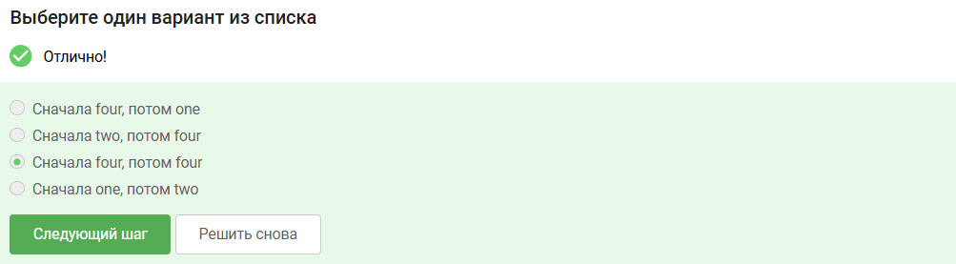
Задание 2 в 3.3 Выполнение задания
Пояснения: Эту задачу я решила ручной трассировкой.

Задание 3 в 3.3
Формулировка задания: [рис. @fig-020]
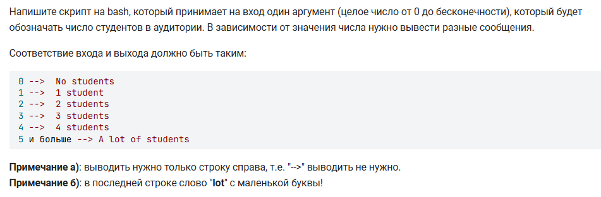
Задание 3 в 3.3 Формулировка задания
Выполнение задания: [рис. @fig-021]
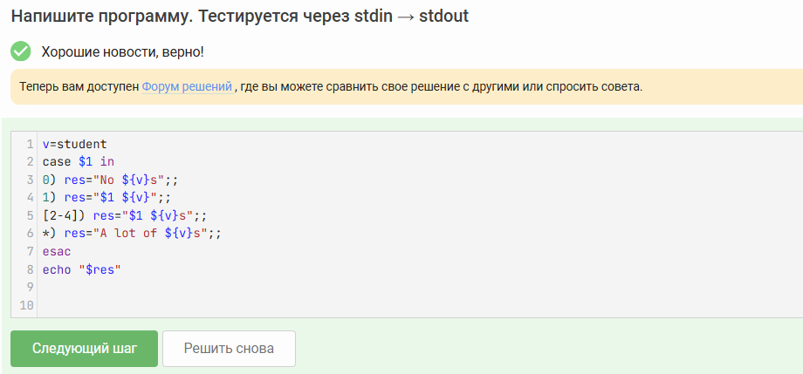
Задание 3 в 3.3 Выполнение задания
Пояснения: Я написала скрипт на bash, который принимает на вход один аргумент (целое число от 0 до бесконечности), который будет обозначать число студентов в аудитории. В зависимости от значения числа нужно вывести разные сообщения.

Задание 4 в 3.3
Формулировка задания: [рис. @fig-022]
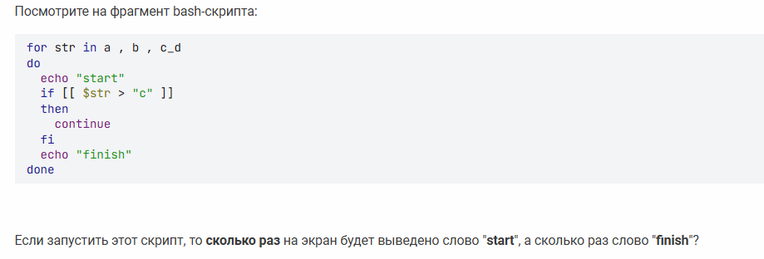
Задание 4 в 3.3 Формулировка задания
Выполнение задания: [рис. @fig-023]

Задание 4 в 3.3 Выполнение задания
Пояснения: Эту задачу я решила ручной трассировкой.

Задание 5 в 3.3
Формулировка задания: [рис. @fig-024]
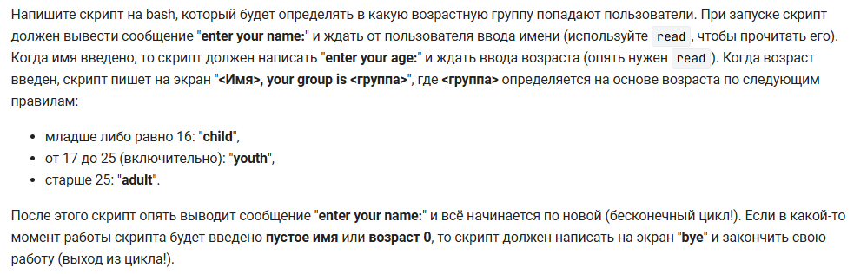
Задание 5 в 3.3 Формулировка задания
Выполнение задания: [рис. @fig-025]
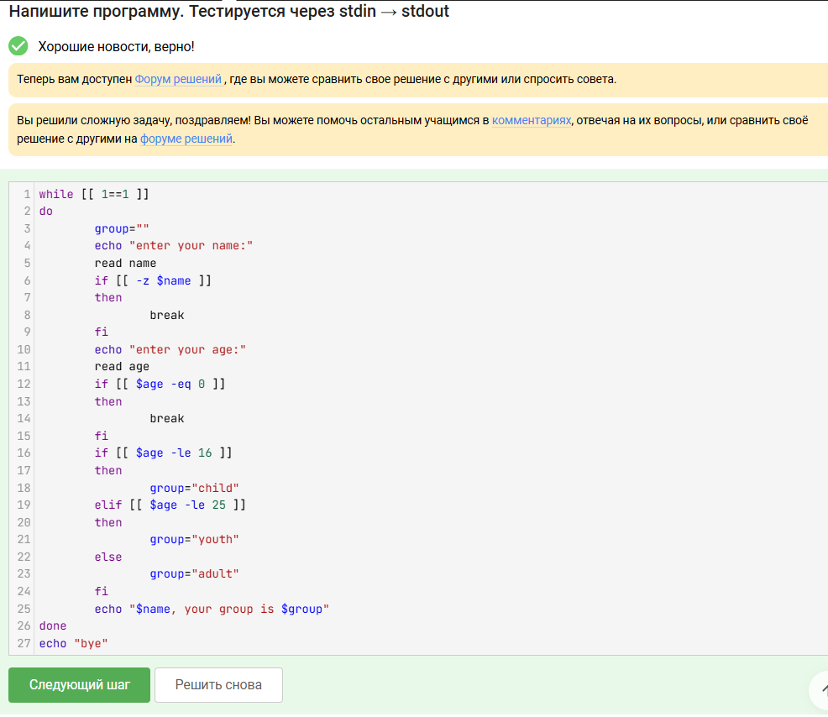
Задание 5 в 3.3 Выполнение задания
Пояснения: Я написала скрипт на bash, который будет определять в какую возрастную группу попадают пользователи. При запуске скрипт выводит сообщение “enter your name:” и ждать от пользователя ввода имени (используйте read, чтобы прочитать его). Когда имя введено, то скрипт пишет “enter your age:” и ждать ввода возраста (опять нужен read). Когда возраст введен, скрипт пишет на экран “, your group is ”, где определяется на основе возраста по следующим правилам.

Раздел 3.4

Задание 1 в 3.4
Формулировка задания: [рис. @fig-026]
Задание 1 в 3.4 Формулировка задания
Выполнение задания: [рис. @fig-027]
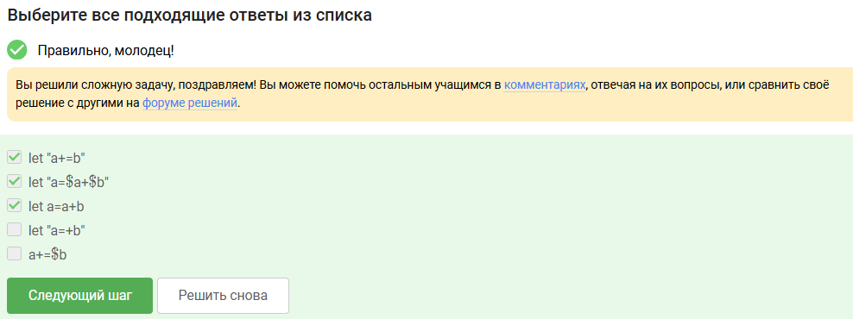
Задание 1 в 3.4 Выполнение задания
Пояснения: let “a=+b” не увеличит a на b, а просто присвоит a значение b; a+=$d оператор += для целочисленных переменных работает как конкатенация строк, а не как сложение.

Задание 2 в 3.4
Формулировка задания: [рис. @fig-028]
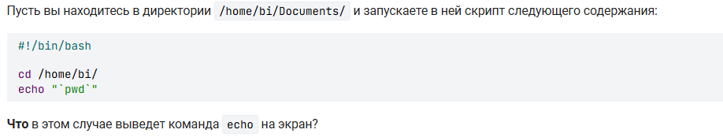
Задание 2 в 3.4 Формулировка задания
Выполнение задания: [рис. @fig-029]
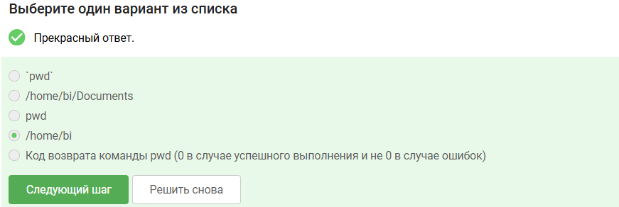
Задание 2 в 3.4 Выполнение задания
Пояснения: Строка pwd (в обратных кавычках) выполняет подстановку команды: сначала запускается команда pwd.

Задание 3 в 3.4
Формулировка задания: [рис. @fig-030]
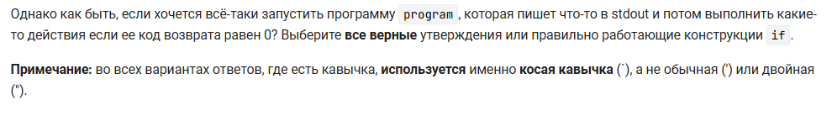
Задание 3 в 3.4 Формулировка задания
Выполнение задания: [рис. @fig-031]
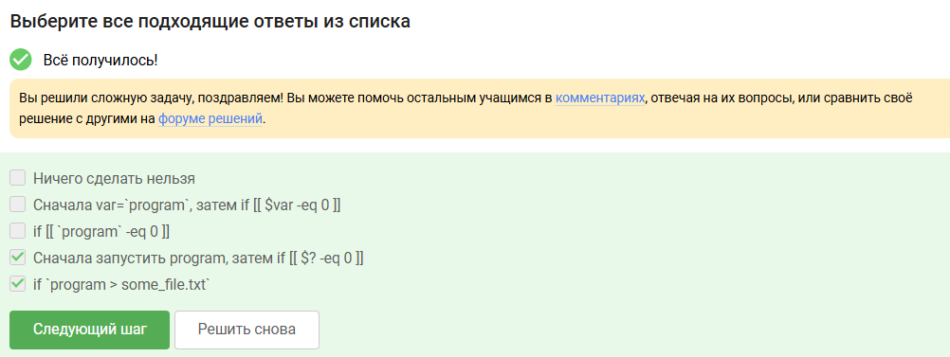
Задание 3 в 3.4 Выполнение задания
Пояснения: if [[ -eq 0 ]]— подстановка вывода программы, и еслиprogramвыводит не число0, условие ложно или выдает ошибку; if > some_file.txt— перенаправление вывода в файл, но проверяется код возврата>(который всегда 0) или самой командыprogram, но синтаксис некорректен для проверки черезif с подстановкой.

Задание 4 в 3.4
Формулировка задания: [рис. @fig-032]
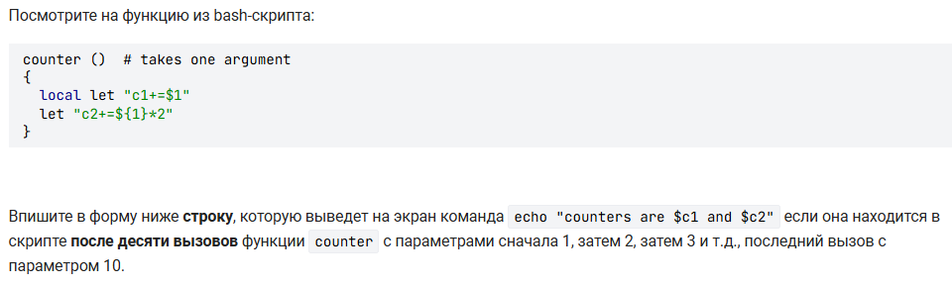
Задание 4 в 3.4 Формулировка задания
Выполнение задания: [рис. @fig-033]
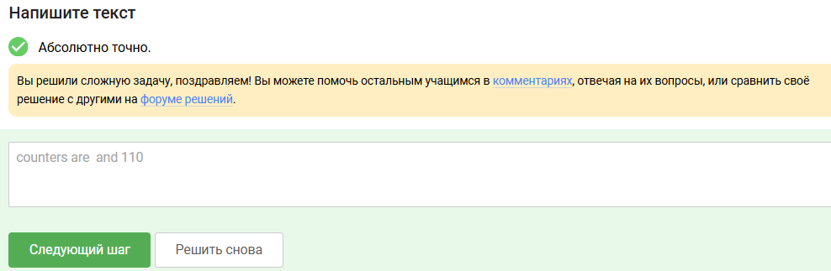
Задание 4 в 3.4 Выполнение задания
Пояснения: Функция counter увеличивает глобальную (или локальную, если они объявлены выше) переменную c1 на значение переданного аргумента $1, а переменную c2 — на удвоенное значение этого аргумента

Задание 5 в 3.4
Формулировка задания: [рис. @fig-034]
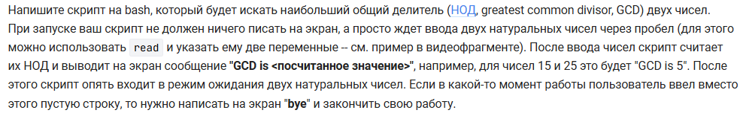
Задание 5 в 3.4 Формулировка задания
Выполнение задания: [рис. @fig-035]
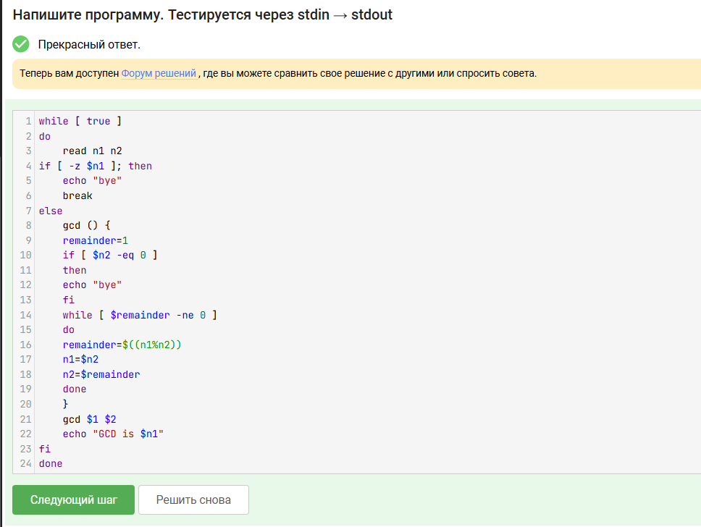
Задание 5 в 3.4 Выполнение задания
Пояснения: Я написала скрипт на bash, который будет искать наибольший общий делитель двух чисел. При запуске скрипт ничего не пишет на экран, а просто ждет ввода двух натуральных чисел через пробел. После ввода чисел скрипт считает их НОД и выводит на экран сообщение “GCD is ”.

Задание 6 в 3.4
Формулировка задания: [рис. @fig-036]
Задание 6 в 3.4 Формулировка задания
Выполнение задания: [рис. @fig-037]
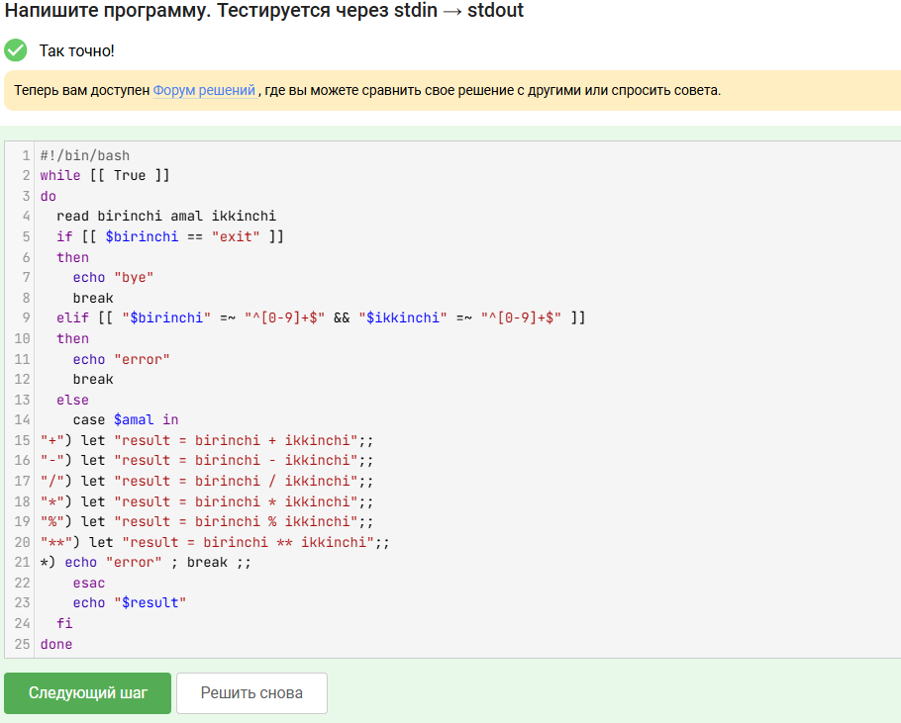
Задание 6 в 3.4 Выполнение задания
Пояснения: Я написала программу калькулятор на bash.

Раздел 3.5

Задание 1 в 3.5
[рис. @fig-038]
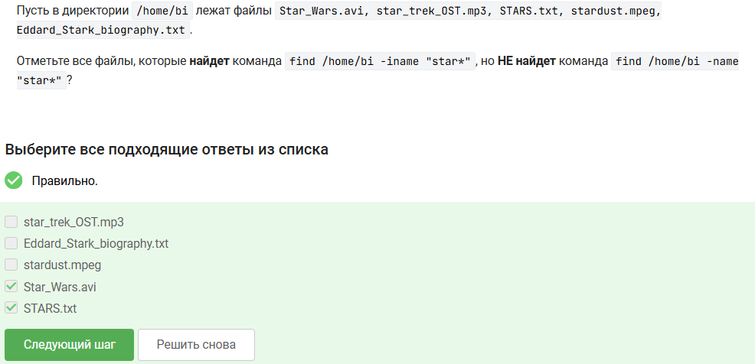
Задание 1 в 3.5
Пояснения: star_trek_OST.mp3 - будет найден “star”; Eddard_Stark_biography.txt - не подходит из-за регистра; stardust.mpeg - будет найден ”star”.

Задание 2 в 3.5
[рис. @fig-039]
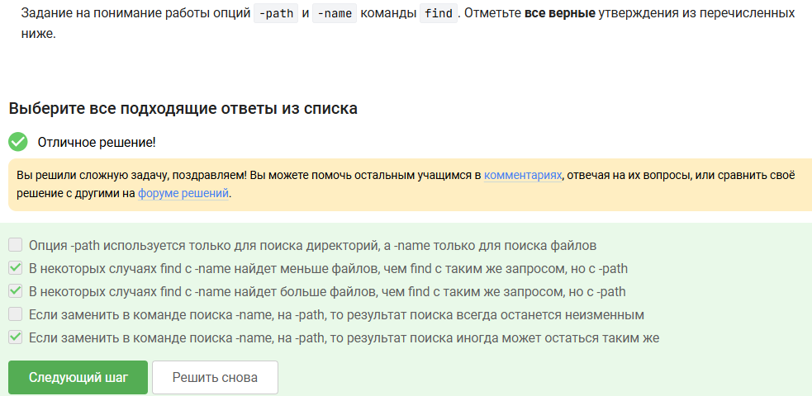
Задание 2 в 3.5
Пояснения: Опция -path используется только для поиска директорий, а -name только для поиска файлов. - неверно, -path используется для сопоставления полного пути (включая имя файла или директории), а не только директорий; Если заменить в команде поиска -name, на -path, то результат поиска всегда останется неизменным - неверно, -name применяется только к последнему компоненту имени (имени файла или директории), а -path — ко всему пути, поэтому замена -name на -path изменит критерий поиска и почти всегда даст другой результат.

Задание 3 в 3.5
Формулировка задания: [рис. @fig-040]
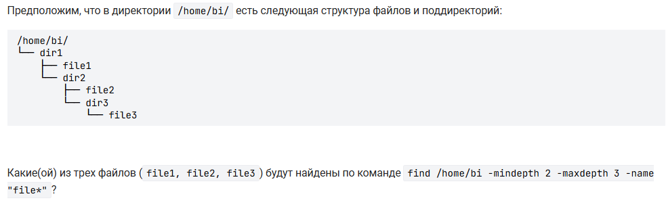
Задание 3 в 3.5 Формулировка задания
Выполнение задания: [рис. @fig-041]
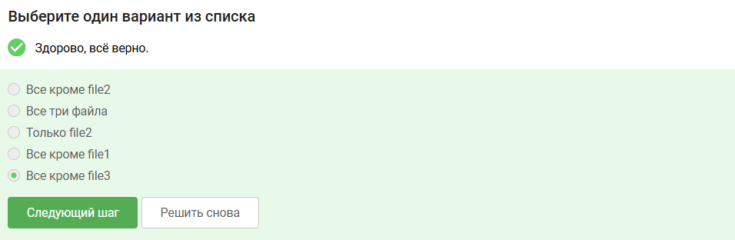
Задание 3 в 3.5 Выполнение задания
Пояснения: по команде find /home/bi -mindepth 2 -maxdepth 3 -name “file*” будет найден file3.

Задание 4 в 3.5
Формулировка задания: [рис. @fig-042]
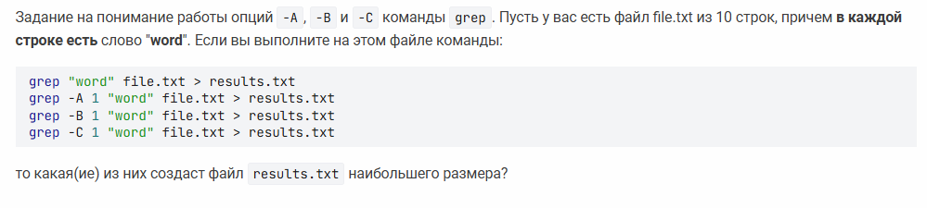
Задание 4 в 3.5 Формулировка задания
Выполнение задания: [рис. @fig-043]
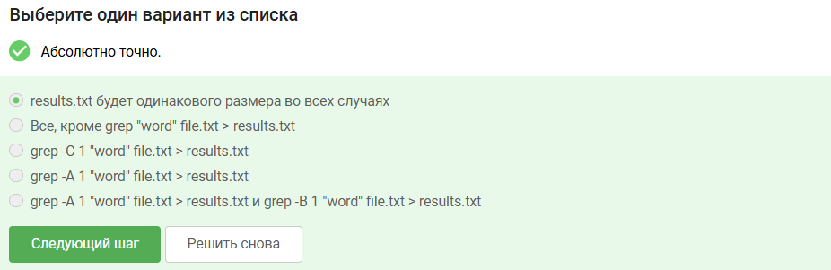
Задание 4 в 3.5 Выполнение задания
Пояснения: results.txt будет одинакового размера во всех четырёх случаях, только если в файле file.txt каждая строка, содержащая word, не имеет соседних строк (ни сверху, ни снизу), либо если файл состоит ровно из одной строки с word и эта строка является одновременно первой, последней и единственной.

Задание 5 в 3.5
[рис. @fig-044]
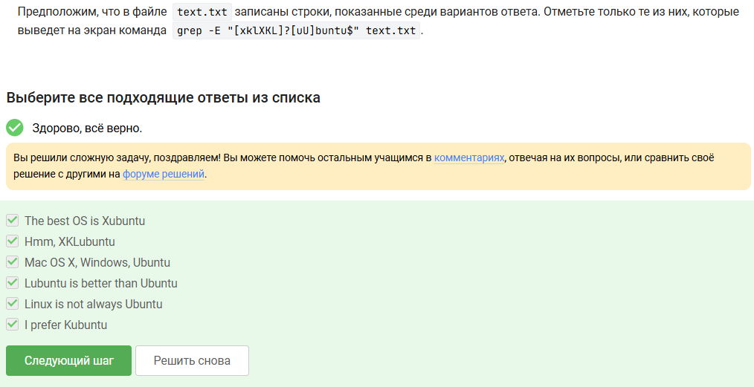
Задание 5 в 3.5
Пояснения: Все вышеперечисленные строки подходят под маску [xklXKL]?[uU]buntu$.

Задание 6 в 3.5
[рис. @fig-045]
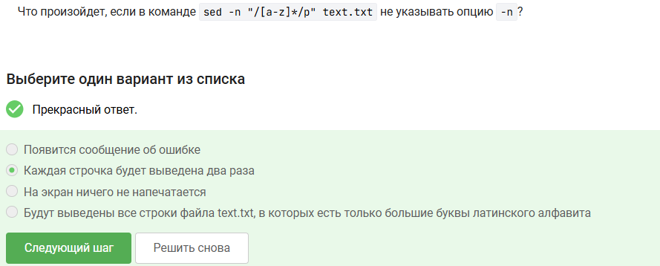
Задание 6 в 3.5
Пояснения: Каждая строчка будет выведена два раза, если в команде sed -n “/[a-z]*/p” text.txt не указывать опцию -n.

Задание 7 в 3.5
Формулировка задания: [рис. @fig-046]
Задание 7 в 3.5 Формулировка задания
Выполнение задания: [рис. @fig-047]
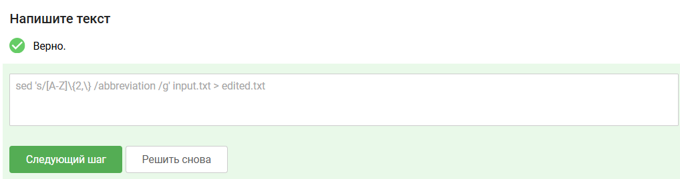
Задание 7 в 3.5 Выполнение задания
Пояснения: sed ‘s/[A-Z]{2,} /abbreviation /g’ input.txt > edited.txt заменит все “аббревиатуры” в файле input.txt на слово “abbreviation” и запишет результат в файл edited.txt.

Раздел 3.6

Задание 1 в 3.6
[рис. @fig-048]
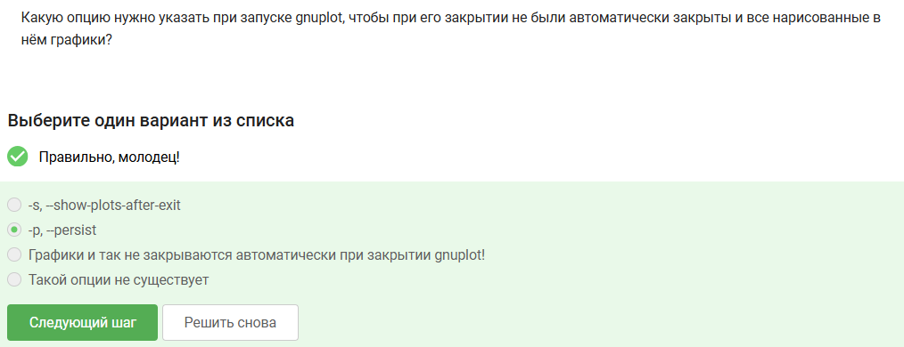
Задание 1 в 3.6
Пояснения: Флаг -p или –persist означает «сохранить изменения после перезагрузки» или «не завершать процесс после отключения».

Задание 2 в 3.6
Формулировка задания: [рис. @fig-049]
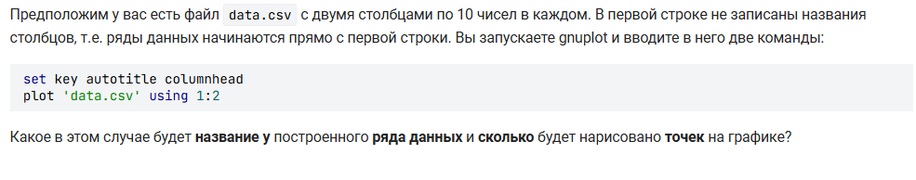
Задание 2 в 3.6 Формулировка задания
Выполнение задания: [рис. @fig-050]
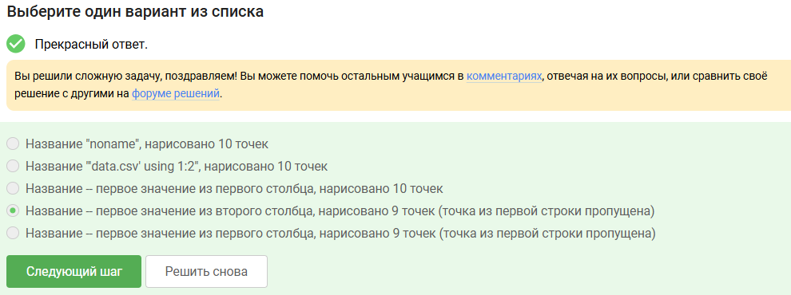
Задание 2 в 3.6 Выполнение задания
Пояснения: Количество точек на графике: будет 9 точек, так как первая строка каждого столбца использована под заголовок, а остальные 9 строк (со 2-й по 10-ю) — как числовые данные.

Задание 3 в 3.6
Формулировка задания: [рис. @fig-052]
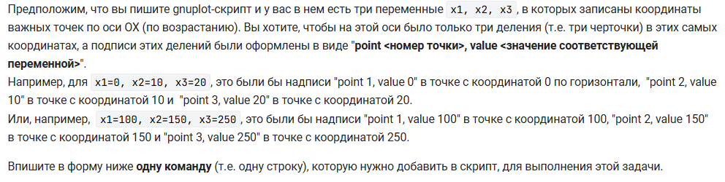
Задание 3 в 3.6 Формулировка задания
Выполнение задания: [рис. @fig-053]
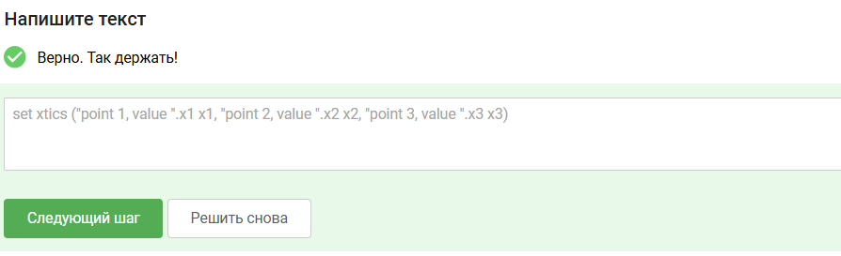
Задание 3 в 3.6 Выполнение задания
Пояснения: set xtics (“point 1, value”.x1 x1, “point 2, value”.x2 x2, “point 3, value”.x3 x3) задаёт пользовательские метки (подписи) на оси X в позициях с координатами x1, x2, x3.

Задание 4 в 3.6
Формулировка задания: [рис. @fig-054]
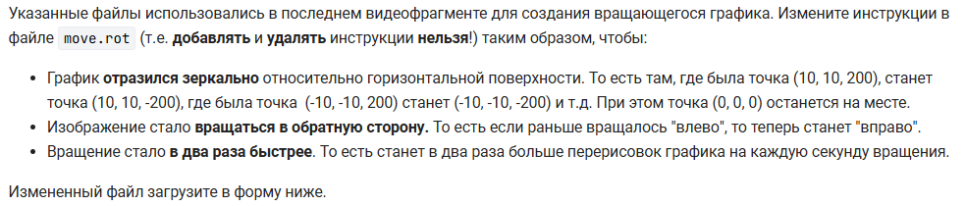
Задание 4 в 3.6 Формулировка задания
Выполнение задания: [рис. @fig-055]
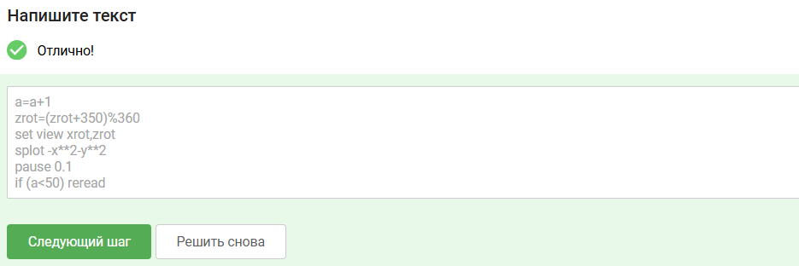
Задание 4 в 3.6 Выполнение задания
Пояснения: Я изменила инструкции в файле move.rot, чтобы они подходили под условия задачи.

Раздел 3.7

Задание 1 в 3.7
[рис. @fig-056]
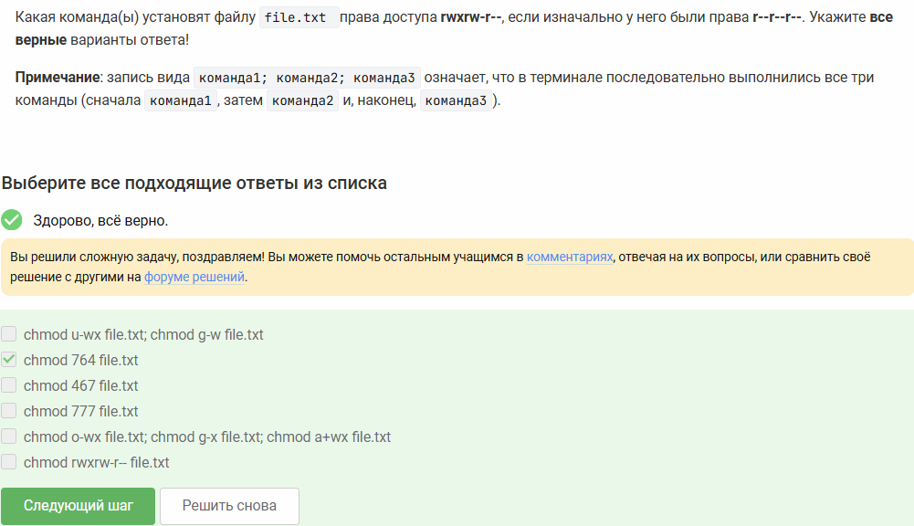
Задание 1 в 3.7
Пояснения: chmod u-wx file.txt - снимает у владельца права на запись и выполнение, у группы право на запись; chmod 467 file.txt, chmod 777 file.txt - не подходят под условие задачи, chmod o-wx file.txt; chmod g-x file.txt; chmod a+wx file.txt - у других снимаются права на запись и выполнение, у группы снимается право на выполнение, Всем добавляются права на запись и выполнение, chmod rwxrw-r– file.txt - неправильный синтаксис.

Задание 2 в 3.7
Формулировка задания: [рис. @fig-057]
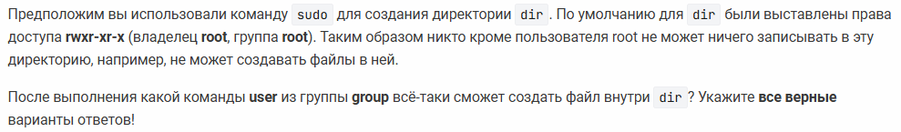
Задание 2 в 3.7 Формулировка задания
Выполнение задания: [рис. @fig-058]
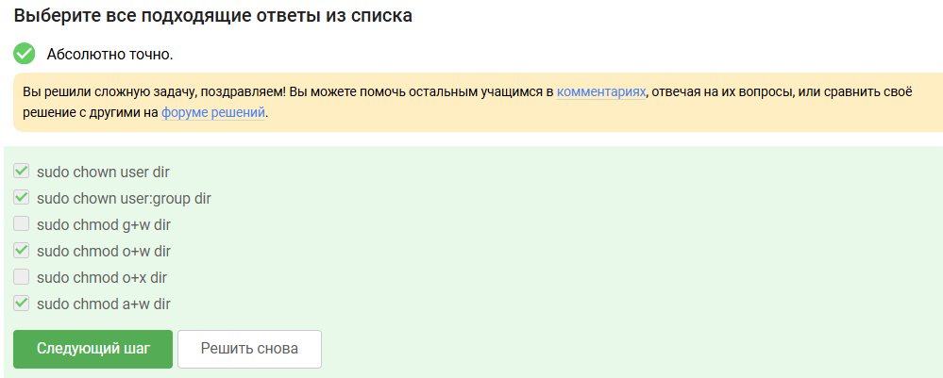
Задание 2 в 3.7 Выполнение задания
Пояснения: sudo chmod g+w dir добавляет группе право на запись в директорию dir; sudo chmod o+x dir добавляет остальным пользователям право на выполнение для dir.

Задание 3 в 3.7
[рис. @fig-059]
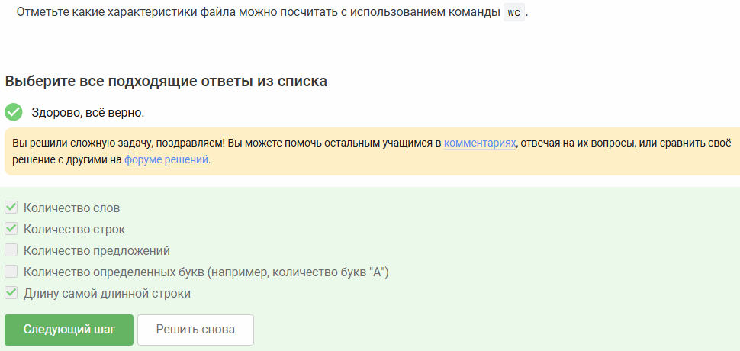
Задание 3 в 3.7
Пояснения: wc не может посчитать количество предложений и количество определенных букв.

Задание 4 в 3.7
Формулировка задания: [рис. @fig-060]
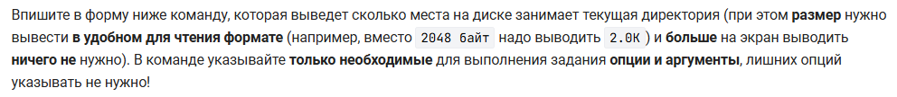
Задание 4 в 3.7 Формулировка задания
Выполнение задания: [рис. @fig-061]
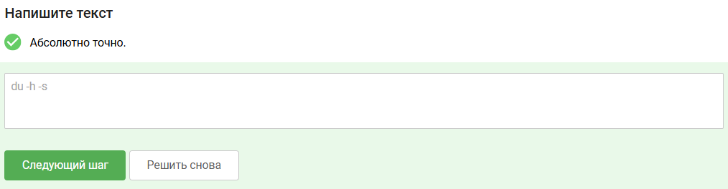
Задание 4 в 3.7 Выполнение задания
Пояснения: Команда du -h -s выводит общий размер (-s, summary) указанного файла или директории в «человекочитаемом» формате (-h, human-readable)

Задание 5 в 3.7
[рис. @fig-062]
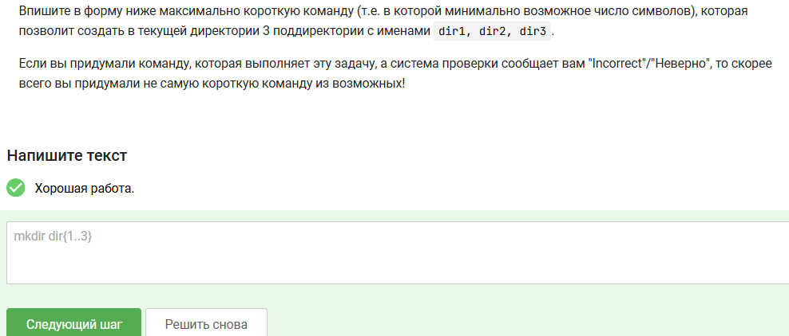
Задание 5 в 3.7
Пояснения: mkdir dir{1..3} - максимально короткая команда, которая позволяет создать в текущей директории 3 поддиректории с именами dir1, dir2, dir3

